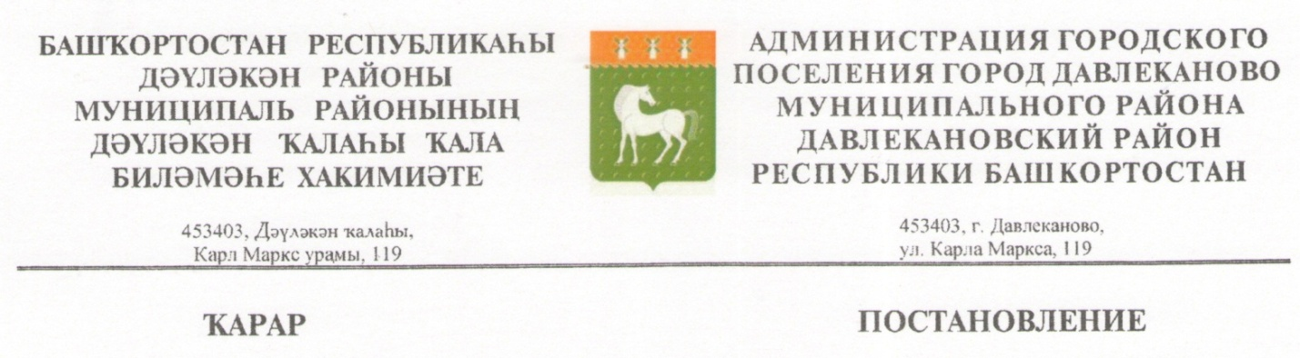

«21» август 2024 й. № 308 «21» августа 2024 г.

О внесении изменений в постановление администрации городского поселения город Давлеканово муниципального района Давлекановский район Республики Башкортостан от 16 мая 2024 года №134 «Об утверждении Административного регламента предоставления муниципальной услуги «Предоставление информации, предусмотренной Жилищным кодексом Российской Федерации, в сфере управления многоквартирными домами» в городском поселении город Давлеканово муниципального района Давлекановский район Республики Башкортостан
(с изменениями от 31.07.2024 № 281)»

В соответствии с Федеральными законами от 6 октября 2003 года № 131-ФЗ «Об общих принципах организации местного самоуправления в Российской Федерации», от 27 июля 2010 года № 210-ФЗ «Об организации предоставления государственных и муниципальных услуг», принимая во внимание требование прокуратуры Давлекановского района, администрация городского поселения город Давлеканово муниципального района Давлекановский район Республики Башкортостан

ПОСТАНОВЛЯЕТ:

1. Внести изменения в постановление администрации городского поселения город Давлеканово муниципального района Давлекановский район Республики Башкортостан от 16 мая 2024 года №134 «Об утверждении Административного регламента предоставления муниципальной услуги «Предоставление информации, предусмотренной Жилищным кодексом Российской Федерации, в сфере управления многоквартирными домами» в городском поселении город Давлеканово муниципального района Давлекановский район Республики Башкортостан (с изменениями от 31.07.2024 № 281)».
1.1. Исключить из Административного регламента пункт 1.5.
2. Настоящее постановление опубликовать на официальном сайте: http://sovet-davlekanovo.ru (раздел Поселения муниципального района).
3. Контроль за исполнением настоящего постановления оставляю за собой.

Глава администрации В.Н. Бабушкин

